Александрова Ольга Николаевна.
Организация воспитательного процесса в школе.
Огромное значение в современных школах уделяется воспитательной работе. Нашей стране не безразлично, каким человеком вырастит ребенок, как он сможет адаптироваться во взрослой самостоятельной жизни.
Наша воспитательная позиция состоит в том, что необходимо создавать условия для саморазвития учащихся. Представить это можно на примере простого сравнения с любым цветущим растением, которое растет само. Его не надо тянуть за верхушку, заставлять цвести по принуждению. Но его необходимо поливать, обогревать и освещать, с ним надо разговаривать. Ему нужно создавать условия, и тогда растение будет расти и развиваться, давать плоды, как ему предназначено природой. Так и каждый ребёнок должен ощущать себя в комфортной среде. На него ни в коем случае нельзя кричать, унижать и оскорблять. Детей нужно любить именно такими, какие они есть. Иначе ничего не выйдет. Нужно уважать их личность. Их проблемы – это не просто незначительные мелочи. Взгляните на проблему с его стороны, умейте встать на сторону ребенка, посмотрите его глазами, почувствуйте его сердцем. В этом психология ребенка: если он чувствует, что его где-то безусловно любят, его греют, он там ценен, его уважают как личность, он будет туда стремиться. А для этого мы-взрослые должны создать благоприятную среду для развития полноценного гражданина нашей страны.
Воспитательная работа в образовательных учреждениях на современном этапе не является чем-то обособленным. Обособленным от учебы, от всей той жизни, которая постоянно соприкасается с каждым человеком, не исключая ребенка. В качестве приоритетных направлений в воспитании рассматриваются физическое и нравственное здоровье детей; интеллектуальное развитие; формирование культуры личности и духовных ценностей; гражданское и патриотическое воспитание; эстетическое и трудовое воспитание; формирование жизненных планов школьников, подготовка к семейной жизни и др. В своей работе каждый педагог должен применять различные формы воспитательной работы. Подготовка учителя к занятиям по любому предмету предполагает в обязательном порядке обдумывание воспитательной направленности каждого урока. Внеурочная деятельность школьников уже всецело несет воспитательное предназначение.
Обновление ФГОС всех уровней образования определило изменения в области воспитательной работы в школе. Помимо создания условий для развития личности, самоопределения и социализации ребенка, воспитательная работа по ФГОС нацелена на то, чтобы школьники: сформировали чувство патриотизма, гражданственности; освоили и приняли нормы, ценности и традиции российского общества; приобрели необходимый социокультурный опыт поведения, общения, межличностных социальных отношений, применения полученных знаний; достигли личностных результатов освоения общеобразовательных программ. Кроме того, федеральная рабочая программа воспитания конкретизирует направления воспитания, соответствующие ФГОС.
Форма воспитательной работы – это устанавливаемый порядок организации конкретных ситуации, процедур взаимодействия учащихся воспитательного процесса, направленных на решение определенных педагогических задач: воспитательных, организационно-практических; совокупность организаторских приемов и воспитательных средств, обеспечивающих внешнее выражение содержания воспитательной работы.
Многообразие существующих в практике и создающихся новых форм воспитательной работы позволяет, тем не менее, выделить несколько их типов, которые различаются между собой по определенным признакам. Эти основные типы объединяют в себе различные виды форм, каждый из которых имеет, по всей видимости, бесконечное множество методических модификаций и вариаций конкретных форм.
Все типы форм работы имеют свое педагогическое значение, и каждый из них ценен в процессе воспитания.
Общий анализ практики дает возможность выделить три основных типа форм воспитательной работы: мероприятия, дела, игры.
Они различаются по следующим признакам:
— по целевой направленности,
— по позиции участников воспитательного процесса,
— по объективным воспитательным возможностям.
С первых дней работы любой учитель замечает, что дети испытывают острую потребность во внимании со стороны взрослых, причем не в виде контроля, они ждут чуткого внимания, интереса к их жизни, стремлениям и волнениям. Поэтому мы должны стараться создать для своих учеников второй родной дом, в котором они смогут получить не только образование, но и тепло, которого им так не хватает. Хочется, чтобы в любую школу ученики бежали, а не плелись. Пусть на лицах детей сверкают улыбки, а по школьным коридорам пусть разносится эхом беспечный детский смех. Дети приходят в школу не только на уроки, но и за ощущением теплоты, дружбы и позитивным настроением. Правильно и творчески организованная система воспитательной работы позволяет ученикам стать настоящими и полноправными жителями класса, школьного дома, где их всегда поймут, защитят и помогут.
Мы составили небольшой перечень возможных форм воспитательных мероприятий, которые помогут при составлении и планировании различных сценариев и планов воспитательной работы классных руководителей.
Возможные формы воспитательной работы.
(Лист-помощник).

- Тренинги.  - Бенефис.  - Лаборатория успеха.  - Обзор-размышление.  - Вернисаж (литературный).  - Путешествие в сказку.  - Электронные викторины.  - Интерактивные игры.  - Литературная регата.  - Онлайн-соревнования.  - Эрудит-шоу.  - Деловая игра.  - Ярмарка творческих идей.  - Психологическая беседа.  - Киноурок с комментариями.  - Этюд на тему…  - Фестиваль.  - Конкурс.  - Смотр.  - Ассоциация.  - Информ-дайджест.  - Исследовательская работа на тему…  - Посиделки.  - Осенины.  - Именины.  - Мозговой штурм.  - Посвящение.  - Праздник.  - Анкетирование.  - Микропрактикум.  - Тестирование.  - Блицигра.  - Заполнение карт личных дел и т.п.. | - Ролевые и учебные игры.  - Час здоровья и т.п.  - Вечер.  - Свободная трибуна.  - Защита и реализация проектов.  - Поездка.  - Экскурсия.  - Выезд.  - Экспедиция.  - Прогулка.  - Передачи.  - Клуб интересных дел.  - Техническая мастерская.  - Работа научно – исследовательского комплекса.  - Клуб интересных встреч.  - Экспресс-обзор (обсуждение).  - Биржа идей и т.п.  - Издательский центр.  - Индивидуальная консультация.  - Составление карты…  - Творческие отчёты.  - КТД (Коллективное творческое дело)  - Акция «Забота».  - ТВ передача.  - ТВ игра.  - Печатные издания (газета, журнал, книга, альманах, словарь…).  - Учреждение (газета, кафе, фирма, музей, картинная галерея).  - Экспромт на тему…  - Презентация.  - Диспут.  - Соревнование.  - КВН.  - Педагогическое исследование по теме.  - Операция «Школьный двор».  - Круглый стол.  - Тет – а – тет

Виды и формы воспитательной работы.
№ п/п | Вид деятельности | Целевое назначение | Активные формы организации деятельности
1. | Познавательная | Обогащает представление об окружающей действительности, формирует потребность в профессиональном образовании, способствует интеллектуальному развитию. | Урочная: семинар, лекция, ролевая игра, защита проекта, творческий отчет, нетрадиционная форма.  Внеурочная: конференция, круглый стол, интеллектуальный марафон,
2. | Общественная | Содействует социализации учеников, включает | Выпуск периодической печати, дискуссия, работа самоуправления, шефство.
3. | Ценностно – орентированная | Рациональное осмысление общечеловеческих и социальных ценностей, формирование культуры, своего “Я”. | Диспуты на нравственные темы, этикет и профессиональная этика, тестирование, анкетирование, составление психологической карты, акции милосердия.
4. | Спортивно – Оздоровительная | Здоровый образ жизни, формирует силу, выносливость, пластичность и красоту человеческого тела и отношений. | Кружки, секции, общефизическая подготовка, спартакиады, товарищеские состязания.
5. | Художественная | Чувственное мироощущение, потребность в прекрасном, реализация индивидуальных задатков и способностей. | Музыкальные и литературные гостиные, творческие конкурсы.  Дополнительное образование, концерты художественной самодеятельности, спектакли, экскурсии в музеи, вечера отдыха, праздники.
6. | Свободное общение | Взаимнообогащающий досуг школьников.  Общение друг с другом. | Групповые дела, “огоньки”, час общения, викторина, вечера, именины группы.
7. | Трудовая | Создание, сохранение и приумножение материальных ценностей. | Общественно-полезный труд по самообслуживанию, дежурство по школе и т.д.

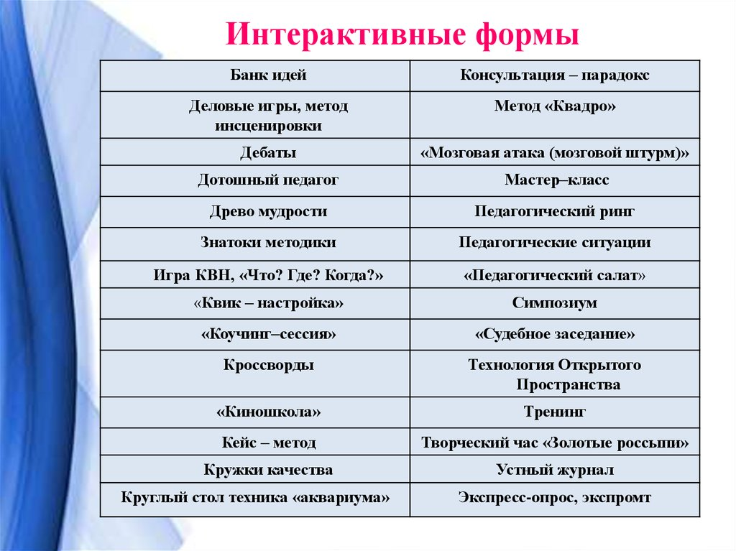

Литература.
- Вигман С.Л. Педагогика в вопросах и ответах. - М.: Проспект, 2005
- Давыдова В.И. Через игру к социализации личности. — «Воспитание школьников» № 9, 2001.
- Организация внешкольного досуга. Сценарии, программы игр и представлений. — Ростов-на-Дону: «Феникс», 2002.
- Иванов И.П. Энциклопедия коллективных творческих дел. - М:, Педагогика, 1989
- https://lektsii.org/11-99402.html
- https://nsportal.ru/nachalnaya-shkola/vospitatelnaya-rabota/2015/01/05/formy-massovykh-
- meropriyatiy
- https://nsportal.ru/nachalnaya-shkola/materialy-mo/2018/02/21/pamyatka-tehnologiya-forsayt-
- sessii-zapolnenie-karty
- http://filling-form.ru/dogovor/89188/index.html?pa

